Таким образом, П.Теокарисом и Г.Ставролакисом было показано, величина эффективного коэффициента Пуассона в данном семействе композитов определяется, в первую очередь, геометрической структурой включения и в меньшей степени отношением жесткости включения E₂ к жесткости матрицы E₁.

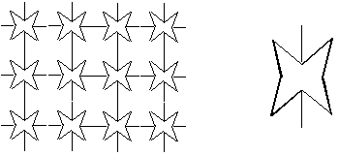
а) | б)

Рис.4. Структура ауксетичного двухфазного композита со звездной формой включений (а) и стержневой структурный элемент (б).

    - Микроскопический уровень.

Б.С.Колупаев, Ю.С.Липатов и другие [28] рассмотрели возможность создания ауксетичных композитов на основе наполненных полимеров. Ими были получены композитные материалы на основе термопластичного полиуретана с ультрадисперсными (0,31 мкм) частицами вольфрама, железа и молибдена, имеющими v≈-0,2÷-0,4. Было показано, что в диапазоне внутренних напряжений σ_{вн}, создаваемых включениями в полимерной матрице 0,97 МПа <σ_{вн}< 7,11 МПа, композиционный материал проявляет ауксетичные свойства. По нашему мнению, развитие этого подхода представляет значительный интерес для дальнейших теоретических и экспериментальных исследований возможностей создания квазиизотропных конструкционных композитов с отрицательным коэффициентом Пуассона.

ПОРИСТЫЕ И ГРАНУЛИРОВАННЫЕ МАТЕРИАЛЫ

Макро- и мезопористые материалы.

Особое место среди ауксетиков занимают пороматериалы. Повышенный интерес и наибольшее количество публикаций в области ауксетичных пороматериалов вызваны сочетанием потребительской ценности пористых материалов (низкая плотность, технологичность, изоляционные свойства), а также наличием достаточно развитых математических моделей деформационного поведения указанных материалов с диаметром пор от нескольких миллиметров до 350 микрон. Ауксетичные пороматериалы с размером пор менее 150 микрон рассмотрены в разделе 2.2.
Основой метода получения ауксетичных термопластичных пороматериалов является всестороннее сжатие исходного поропласта при нагреве до температуры размягчения [12,29], с его последующим охлаждением до комнатной температуры. Подобной термообработке подвергались пены на основе полиэфира, полиуретана [12,30], полиэтилена [31], а также губчатая медь [30]. Позже был предложен способ получения ауксетичных пороматериалов [32], заключающийся в трансформации структуры исходного материала непосредственно на стадии вспенивания без использования дополнительного нагрева и сложных устройств, обеспечивающих трехосное сжатие. Анализ микроструктуры полученных ауксетичных поропластов (рис.5) [27,30] показал, что в процессе получения материала ребра пор прогибаются внутрь, поэтому при растяжении/сжатии образца его поперечное сечение увеличивается/уменьшается.
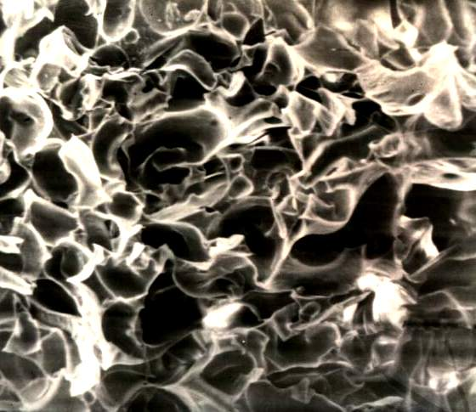

Рис.5. Микрофотография пенополиуретана с обращенной (вогнутой) структурой ячеек.

При расчете эффективных механических характеристик пороматериалов форма ячеек обычно моделируется стержневой конструкцией с ячейками в виде правильных многогранников [31,32]. Для анализа трансформации пор в работах [33,34] форма ячеек исходного поропласта моделировалась 14-гранником, имеющим 6 квадратных и 8 шестиугольных граней (рис.6а).

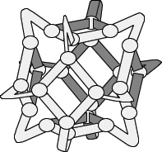
а) | б)

Рис.6. Модельная ячейка ауксетичного (а) и обычного (б) поропластов [36].

Модельная ячейка ауксетичного пороматериала с «вогнутыми» тяжами показана на рис.6б. Испытания модельной конструкции из 10 таких полиэдров подтверждают корректность использования данной модели [36]. Трансформация обычного поропласта в ауксетик по описанному выше методу [29] возможна при степени объемного сжатия V_{in}/V_{tr} равной 1,4÷4,8, где V_{in} - объем образца исходного пороматериала, V_{tr} - объем полученного ауксетичного материала. Наилучшие результаты достигаются при V_{in}/V_{tr}=3,3÷3,7 [36], что хорошо согласуется с экспериментальными данными, полученными для пенополиуретана [36,37] и губчатой меди [38]. В работе [36] было также показано, что с увеличением степени объемного сжатия значения ν уменьшались вплоть до -0,7. При больших сжимающих деформациях начинается процесс схлопывания ячеек, вызывая расхождение между линейной теорией и экспериментальными данными при V_{in}/V_{tr} превышающем 3,5 [37,38]. При V_{in}/V_{tr}>5 из-за полной адгезии ребер трансформация ячеек невозможна [36].
Такая трансформация ячеек может обратимо происходить в пороматериалах в условиях одноосного сжатия. Как было показано в работах [39,40], при определенной степени сжатия коэффициент Пуассона пороматериала может принимать отрицательные значения, возвращаясь к первоначальному значению при снятии нагрузки.
Проведенные в работе [41] исследования по трансформации образцов пенополиуретана путем нагрева с последующим трехосным сжатием [29] показали, что с уменьшением размера пор оптимальная температура трансформации растет, а оптимальное время сжатия уменьшается. Значения коэффициента Пуассона получаемых ауксетичных пороматериалов с уменьшением размера пор увеличивались.
С целью анализа и моделирования анизотропных ауксетичных открытопористых материалов малой плотности в качестве модели используют двумерную стержневую сотоподобную конструкцию, впервые предложенную А.Г.Колпаковым [10] (рис.7а). При описании деформации модели выделяется простейший повторяющийся структурный элемент, состоящий из трех стержней, соединенных в недеформированном узле (рис.7б).
Так в работе [42] была рассмотрена двумерная анизотропная сотовая конструкция из тонких стержней одинаковой толщины, но разной длины. Были определены ее эффективные упругие характеристики для определенного направления нагружения. Учитывался только процесс изгиба стержней, и была показана возможность получения отрицательного коэффициента Пуассона модельной структуры путем варьирования угла между стержнями. С помощью аналогичной модели была доказана возможность существования отрицательных значений ν_{е} в трансверсально-изотропных поропластах [43]. В работах [44,45] при анализе деформирования структурного элемента, показанного на рис.7б, в отличие от [42,43,46] учитывался не только процесс изгиба, но и растяжения стержней. Использование данного структурного элемента позволило анализировать геометрическую и физическую нелинейности деформирования пороматериала [39]. Были получены зависимости ν от угла нагружения φ и угла вогнутости γ, а также объемной доли твердой фазы V_{f}, численно равной отношению кажущейся плотности пороматериала к плотности материала твердой фазы. Наименьших значений ν достигал при γ~, для V_{f}=0,1 и φ=0 [45,46]. Результаты конечноэлементного анализа данной конструкции (см.рис.7а) подтверждают вышеизложенные результаты [44-50]. Затем метод был распространен для анализа трехмерной модельной структуры (рис.7в,г) [51,52].

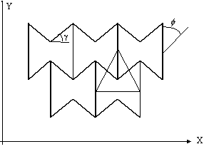 | 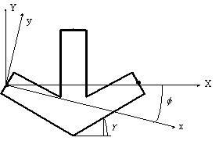
а) | б)
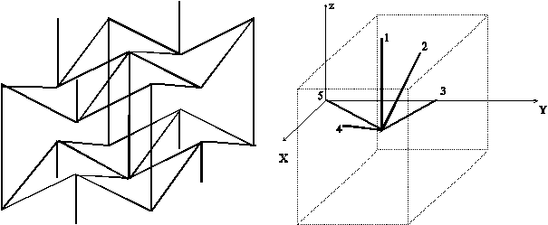
в) | г)

Рис.7. Двумерная (а) и трехмерная (в) стержневые модели и соответствующие структурные элементы (б, г) открытопористого ауксетичного материала.

Позднее была предложена видоизмененная модель описания структуры и деформации ауксетичных поропластов [53], хорошо коррелирующая с экспериментальными данными, учитывающая разрыв и повреждение ребер ячеек, имеющих место при получении и деформации материала.

  - Микропористые материалы.

Среди ауксетичных пористых материалов следует выделить класс сильно анизотропных пористых полимеров с размером пор менее 150 мкм, обнаруженных и исследуемых К.Эвансом с сотрудниками. Ими были получены образцы на основе пористого политетрафторэтилена (ПТФЭ), при малых относительных деформациях (около 15%) имеющие ν~-12 [54,55]. Метод получения такого материала состоял в следующем: образцы исходного пористого ПТФЭ [56] после выдержки в растворе высушивались при комнатной температуре и подвергались высокоскоростной ориентационной вытяжке при нагреве с последующим охлаждением [57].

